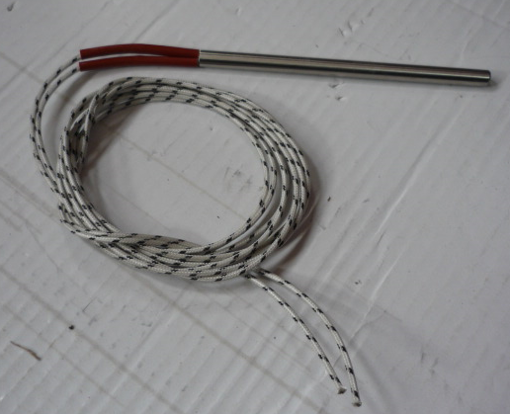

Код из 1С | Артикул | Наименование/ Бренд/  Поставщик | Размеры  Д*Ш*В,  мм | Масса,  гр | Материал | Место установки/Назначение
F0061549 | нет | Тэн 8x135, 415V/200W | D=8  L=135  415V  200W | 50 | Металл,  ПВХ | Кромкооблицовочный станок HCM 365/клеевой узел
 |  | HCM

